**Государственная экспертиза условий труда**

Цели и порядок проведения государственной экспертизы условий труда определены постановлением Правительства РФ от 25 апреля 2003 года № 244 "Об утверждении положения о проведении государственной экспертизы условий труда в Российской Федерации".

Государственная экспертиза условий труда организуется как на федеральном уровне, так и в субъектах РФ, что отражено на рисунках ниже.

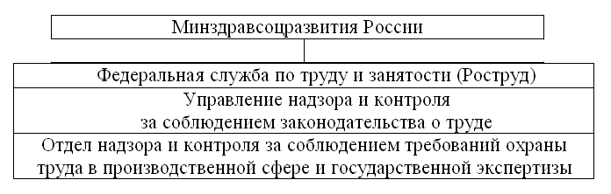

Рис. 6. Государственная экспертиза условий труда на федеральном уровне

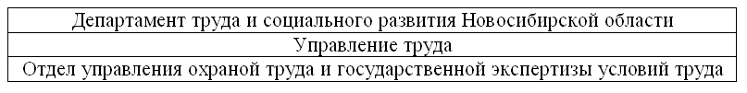

Рис. 7. Государственная экспертиза условий труда в Новосибирской области

Государственной экспертизе условий труда, в том числе проводимой по запросам органов государственного надзора и контроля за соблюдением требований охраны труда, судебных органов, органов управления охраной труда, работодателей, профессиональных союзов и иных уполномоченных работниками представительных органов, подлежат документация и материалы по условиям и охране труда.

Срок проведения государственной экспертизы условий труда не должен превышать одного месяца. В исключительных случаях срок проведения государственной экспертизы условий труда может быть продлен, но не более чем на один месяц. При осуществлении государственной экспертизы условий труда могут проводиться лабораторные исследования факторов производственной среды, выполняемые за счёт средств заказчика.

По окончании государственной экспертизы условий труда составляется экспертное заключение в двух экземплярах, утверждаемое органом исполнительной власти. Экспертные заключения подлежат хранению органами исполнительной власти в течение 5 лет.

Заказчик в случае несогласия с экспертным заключением может обжаловать его в судебном порядке.

Государственной экспертизы условий труда реализуется в виде:

· экспертизы условий труда на рабочих местах организаций;

· экспертизы условий труда при проектировании строительства и реконструкции производственных объектов, производстве и внедрении новых технологий и техники;

· экспертизы условий труда при лицензировании отдельных видов деятельности;

· экспертизы качества проведения в организациях аттестации рабочих мест по условиям труда;

· экспертизы правильности применения Списков производств, работ, профессий, должностей и показателей, в части условий труда, по которым устанавливаются льготные пенсии;

Для осуществления своих задач, работники, осуществляющие государственную экспертизу условий труда, имеют право:

· посещать любые организации;

· запрашивать информацию и документацию.

В Новосибирской области функции государственной экспертизы условий труда осуществляет отдел управления охраной труда и государственной экспертизы условий труда Управления труда Департамента труда и социального развития Новосибирской области.